太赫兹 XXXX XXXX
作者：XXX，XXX，XXX
作者单位：XXX
太赫兹^{[1]}，xxxx xxxx xxxx xxxx xxxx xxxx xxxx xxxx xxxx xxxx xxxx xxxxxxxx xxxx xxxx xxxx xxxx xxxx xxxx xxxx xxxx xxxx xxxx xxxx xxxx xxxx xxxx xxxxxxxx xxxx xxxx xxxx xxxx xxxx xxxx xxxx xxxx xxxx xxxx xxxx xxxx xxxx xxxx xxxxxxxx xxxx xxxx xxxx xxxx xxxx xxxx xxxx xxxx xxxx xxxx xxxx xxxx xxxx xxxx xxxx^{[2]}
太赫兹^{[1]}，xxxx xxxx xxxx xxxx xxxx xxxx xxxx xxxx xxxx xxxx xxxx xxxxxxxx xxxx xxxx xxxx xxxx xxxx xxxx xxxx xxxx xxxx xxxx xxxx xxxx xxxx xxxx xxxxxxxx xxxx xxxx xxxx xxxx xxxx xxxx xxxx xxxx xxxx xxxx xxxx xxxx xxxx xxxx xxxxxxxx xxxx xxxx xxxx xxxx xxxx xxxx xxxx xxxx xxxx xxxx xxxx xxxx xxxx xxxx xxxx^{[2]}
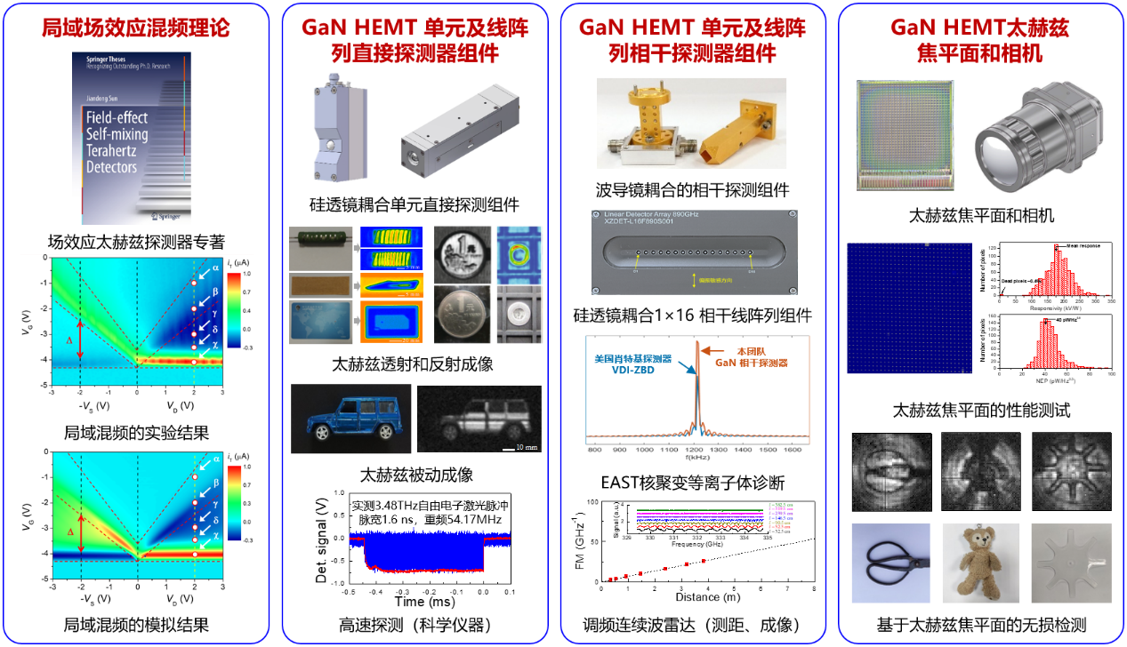
图1：XXX。
关键词：XXX，XXX，XXX，XXX，XXX。

参考文献：
- XXX，XXX
- XXX，XXX
- XXX，XXX

研究生简介：xxxx xxxx xxxx xxxx xxxx xxxx xxxx xxxx xxxx xxxx xxxx xxxx xxxx xxxx xxxxxxxx xxxx xxxx xxxx xxxx xxxx xxxx xxxx xxxx

（限2页以内）

相关报告简介仅作为研究生论坛的评选依据，并收录在会议论文集中，不影响相关数据和结果的后续发表

